Л А Б О Р А Т О Р Н А Я Р А Б О Т А 5
ПРОВЕРКА ОСНОВНОГО УРАВНЕНИЯ ДИНАМИКИ
ВРАЩАТЕЛЬНОГО ДВИЖЕНИЯ
1 ЦЕЛЬ РАБОТЫ
Экспериментально проверить основное уравнение динамики вращательного движения.
2 БИБЛИОГРАФИЯ
1 Майсова Н.Н. Практикум по курсу общей физики.- М.: Высш. шк., 1970.- 448 с.
2 Физический практикум / Под. ред. В.И. Ивероновой.- М.: Физматгиз.- 1962.- 956 с.
3 Теоретическое введение
Основное уравнение динамики вращательного движения имеет вид:
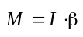,
где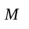 - момент внешних сил; I - момент инерции тела; - угловое ускорение.
Проверка основного уравнения динамики вращательного движения производится в два этапа: первый этап - при условии постоянного момента инерции (I = const), второй этап - при условии постоянного момента силы (M = const). Измеряемой величиной в обоих случаях является угловое ускорение β. Таким образом, уравнение динамики можно представить в виде
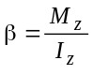.
Очевидно, что при условии I = const зависимость углового ускорения от момента внешних сил - линейная с коэффициентом пропорциональности 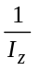, а при условии I = const зависимость β от I_{Z} - обратная пропорциональность.
Для проверки основного уравнения динамики вращательного движения используется маятник Обербека (рисунок 1). Прибор состоит из шкива радиуса r закрепленного на оси Z, четырех стержней, расположенных под углом 90⁰ друг к другу и четырех одинаковых грузов m, которые можно передвигать вдоль стержней и закреплять на определенном расстоянии l от оси. Грузы обязательно должны быть расположены симметрично. Прибор приводится в движение силой натяжения нити, которую создает груз m₁, прикрепленный к концу нити.
По второму закону Ньютона
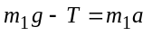.
Отсюда
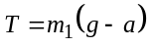.
Масса груза подобрана таким образом, чтобы при движении груза его ускорение a было много меньше ускорения свободного падения g т.е. a<<g. В этом случае можно принять, что 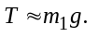 Момент силы, вращающий крестовину в этом случае, будет равен
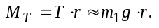 (3)
Ускорение груза m₁ можно определить, измеряя время t за которое груз опускается с высоты h и используя формулы кинематики равноускоренного движения
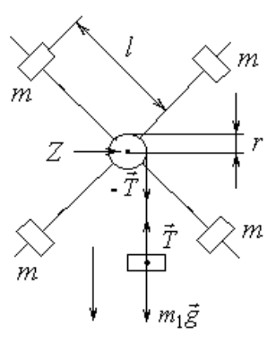
Рисунок 1
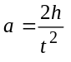. (4)
Тангенциальное ускорение точек, лежащих на поверхности шкива, равно ускорению груза a_{τ} = a, т.к. нить нерастяжима и сматывается со шкива без проскальзывания. Учитывая связь тангенциального и углового ускорения 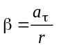, получаем расчетную формулу для углового ускорения
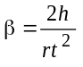. (5)
На крестовину кроме момента, создаваемого силой натяжения нити, действует также момент сил сопротивления, возникающих при вращении крестовины в подшипнике качения. Момент силы сопротивления М_{ТР} противодействует моменту силы натяжения нити M_{Т}. Тогда
M_{Z} = M_{Т} - M_{ТP}.
Поэтому, уточненную формулу зависимости углового ускорения от суммарного момента сил можно представить в виде
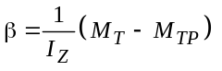. (6)
На шкиве крестовины маятника Обербека имеются две канавки радиусами r₁ и r₂, что соответствует двум моментам сил натяжения нити M₁ и M₂. Представив зависимость углового ускорения β от момента внешних сил M_{Z} (рисунок 2), графически, можно по точке пересечения прямой с осью моментов определить величину момента силы тремия M_{ТP} в подшипнике крестовины маятника Обербека.
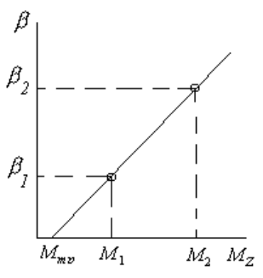
Рисунок 2
При условии постооянного момента силы (М = const) зависимость углового ускорения β от момента инерции крестовины I_{Z} с учетом трения выражается уточненной формулой
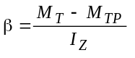. (7)
Момент инерции маятника равен сумме моментов инерции крестовины со шкивом и грузиков. Так как грузики расположены достаточно далеко от оси вращения, то их можно считать материальными точками. Момент инерции каждого груза равен 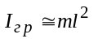. Момент инерции всей системы равен
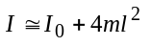, (8)
где I₀ - момент инерции крестовины со шкивом. Его можно найти по формуле
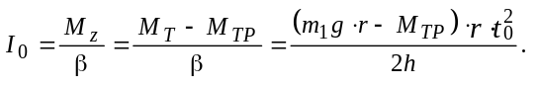 (9)
Располагая грузики m на различном расстоянии от оси вращения момент инерции крестовины можно изменять (см. формулу (8)). Представив зависимость углового ускорения β от момента инерции крестовины I_{Z} графически (рисунок 3) можно проверить основное уравнение динамики вращательного движения.
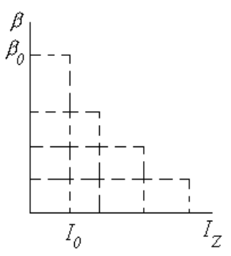
Рисунок 3
4 ПРИБОРЫ И ПРИНАДЛЕЖНОСТИ
1 Крестовина со шкивом и грузами.
2 Штангенциркуль.
3 Линейка.
4 Секундомер.
5 ПОРЯДОК ВЫПОЛНЕНИЯ РАБОТЫ
5.1 Проверка основного уравнения динамики вращательного движения при постоянном моменте инерции
1 Установите грузики на концах стержней крестовины симметрично оси вращения.
2 Штангенциркулем измерьте радиус первой и второй канавки шкива r₁ и r₂.
3 Намотайте нить на канавку шкива радиуса r₁, следя за равномерностью укладки витков нити.
4 С помощью секундомера измерьте время t₁ опускания груза с высоты h.
5 Намотайте нить на вторую канавку шкива радиуса r₂ и поднимите груз на ту же высоту h.
6 Измерьте t₂ - время опускания груза. Данные занесите в таблицу 1. Рассчитайте значения углового ускорения β₁ и β₂ по формуле (5).
7 Постройте график зависимости углового ускорения β от момента силы М_{Z}. По графику определите момент силы М_{ТР}.
8 По графику определите момент инерции крестовины с грузами I_{Z}, рассчитав тангенс угла наклона прямой 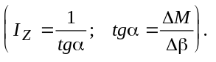
9 Вычислите относительные ε_{М} и ε_{β} и абсолютные погрешности ΔМ и Δβ, учитывая, что определяющей в этой работе является приборная погрешность:
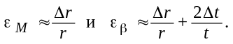
Величину Δr определите самостоятельно с учетом толщины нити и характера намотки нити на шкив: 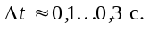
10 Вычислите относительную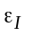 и абсолютную ΔI погрешности определения момента инерции 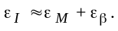
Таблица 1
№  п/п | r₁,  м | t₁,  с | r₂,  м | 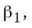  с⁻² | 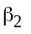,  с⁻² | 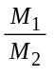 | 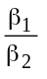
1
2
3
5.2 Проверка основного закона динамики вращательного движения при постоянном моменте силы
1 Снимите грузики m с крестовины. Намотайте нить на канавку меньшего радиуса и определите время t₀ опускания груза с высоты h. Вычислите I₀ по формуле (9).
2 Закрепляя грузики m поочередно: вблизи шкива, на середине и у края стержней, измерьте время t опускания груза с высоты h. Данные занесите в таблицу 2.
3 Рассчитайте по формуле (8) момент инерции системы в случаях пунк- та 2. Рассчитайте соответствующие угловые ускорения β по формуле (5).
4 Постройте график зависимости углового ускорения β от момента инерции I_{Z} (по 4 точкам).
Сделайте выводы по работе, указав значение момента силы трения М_{ТР}, момента инерции крестовины (по пункту 5.1): I = I_{Z} ± ΔI, и, проверив соответствие графика по пункту 5.2 обратно пропорциональной зависимости.
Таблица 2
№ | t_{о} с | I_{о}  кг·м² | β_{о}  с⁻² | l₁м | I₁  кг·м² | t₁  с | β₁  с⁻² | l₂  м | I₂  кг·м ² | t₂  с | β₂  с⁻² | l_{э}  м | I_{э}  кг·м ² | t_{э}  с | β_{э}с⁻²
1
2
3
6 КОНТРОЛЬНЫЕ ВОПРОСЫ
1 Сформулируйте и запишите основное уравнение вращательного движения.
2 Дайте определение момента инерции и момента силы. Каковы единицы измерения этих величин? Каков физический смысл момента инерции?
3 Выведите формулу для определения углового ускорения, если известно время t опускания груза с высоты h.
4 Как можно изменить момент сил, действующих на крестовину?
5 Как можно изменить момент инерции крестовины с грузами?
6 Сформулируйте теорему Штейнера.
* * *

